ОБЩЕСТВО С ОГРАНИЧЕННОЙ ОТВЕТСТВЕННОСТЬЮ «ЧелТракСнаб»
454053, г. Челябинск, ул. Троицкий тракт, 52Б офис 205
ИНН 7451384539 КПП 745101001
ОГРН 1157451000365
КОММЕРЧЕСКОЕ ПРЕДЛОЖЕНИЕ НА ТЕХНИКУ!
Срок гарантии на технику 12 месяцев.

№ | Наименование | Техническое описание | Цена
1. | Б10П.01Е | 180 л.с., МТ, 5-катковая тележка, ПД, полусферический отвал, ЖПУ | Уточнять
2. | Б10ПМ.0111-1Е | 180 л.с., МТ, 5-катковая тележка, ПД, ЖПУ, полусферический отвал | 3 170 000
3. | Б10ПМ.0101-1Е | 180 л.с., МТ, 6-катковая тележка, ПД, ЖПУ, полусферический отвал | 3 270 000
4. | Б10ПМБ.0121-1В4 | 180 л.с., МТ, 7-катковая тележка, МПУ, полусферический отвал | уточнять
5. | Б10ПМ.0111-ЕН | 180 л.с., МТ, 5-катковая тележка, ПД, полусферический отвал, однозубый рыхлитель | уточнять
6. | Б10ПМ.0101-ЕН | 180 л.с., МТ, 6-катковая тележка, ПД, полусферический отвал, однозубый рыхлитель | Уточнять
7. | Т10ПМ | 180 л.с., МТ, 5-катковая тележка, ПД, ЖПУ | Уточнять
8. | Т10ПМБ | 180 л.с., МТ, 7-катковая тележка, ПД, ЖПУ | Утоянять
9. | Копер КоГ-12-0.1.1-01 (SP-49) на базе трактора Т10ПМБ.0121-1 | Сваебой СП-49 (завод Строймаш)  Мачта 18 метров, максимальная длина забиваемой сваи 12 метров | 5 950 000
10. | КоГ-12-0.1.1-01 (SP-49) | Навесное сваебойное оборудование без базового трактора | 2 820 000
11. | Мачта SP-49 | Верхняя и нижняя секция L=18 000 мм | 550 000
12. | Мачта SP-49 | В комплекте с блоками, гидроцилиндрами | 860 000
13. | SP49D- 12.00.000 | Гидроцилиндр подъёма сваи/молота | 520 000
14. | SP49D- 08.00.000 | Гидроцилиндр подъёма/наклона мачты | 230 000
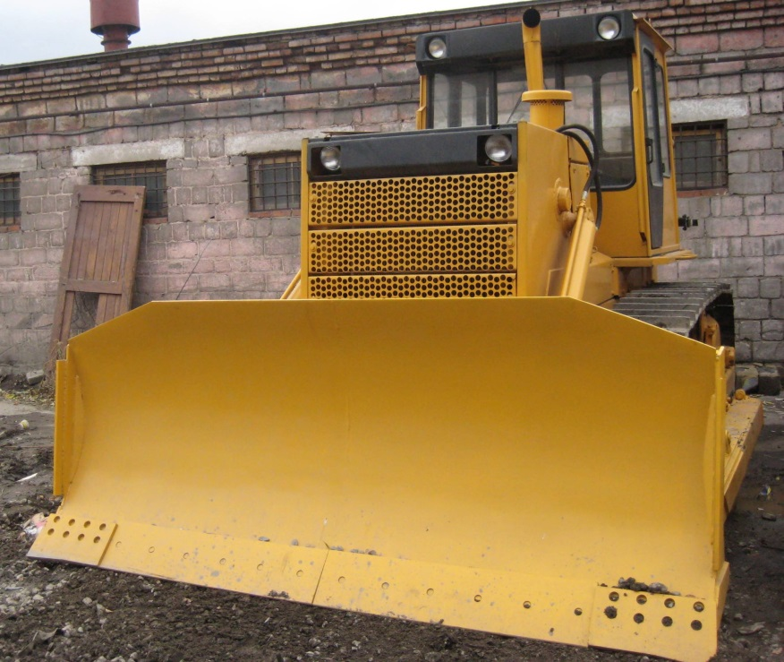
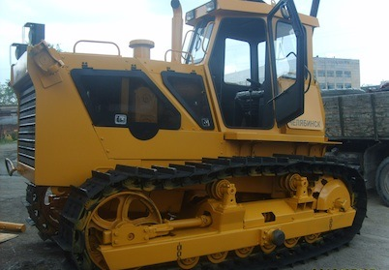
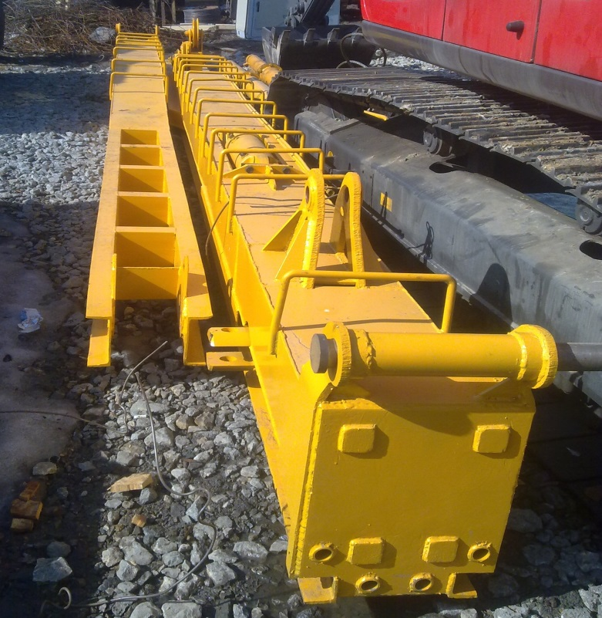

C Уважением,
Директор Феоклистов Сергей Сергеевич Тел. +7(351)200-42-72, моб. +7-922-010-11-10
E-mail: chtzsnab@mail.ru

